

师元实习学生操作手册-实习报名V2.0

项目名称： 师元实习系统

创建时间： 2020-12-09

西南大学培训与继续教育学院技术部

目录
一、 登录 3
二、 确认个人信息 5
三、 Web端实习报名 6
四、 小程序端实习报名 7
五、 技术支持 9

登录
实习系统支持两种登录方式：网页登录和小程序登录
（1）网页登录

登录网址：http://sx.eduwest.com/
输入账号和密码登录在线学习平台
建议浏览器：360浏览器极速模式，谷歌浏览器，IE8及以上
- 手机绑定（图1-1）
- 初始密码修改（图1-2）
（输入账号和密码登录系统首先会进行手机绑定操作，操作成功后会进行初始密码的修改）
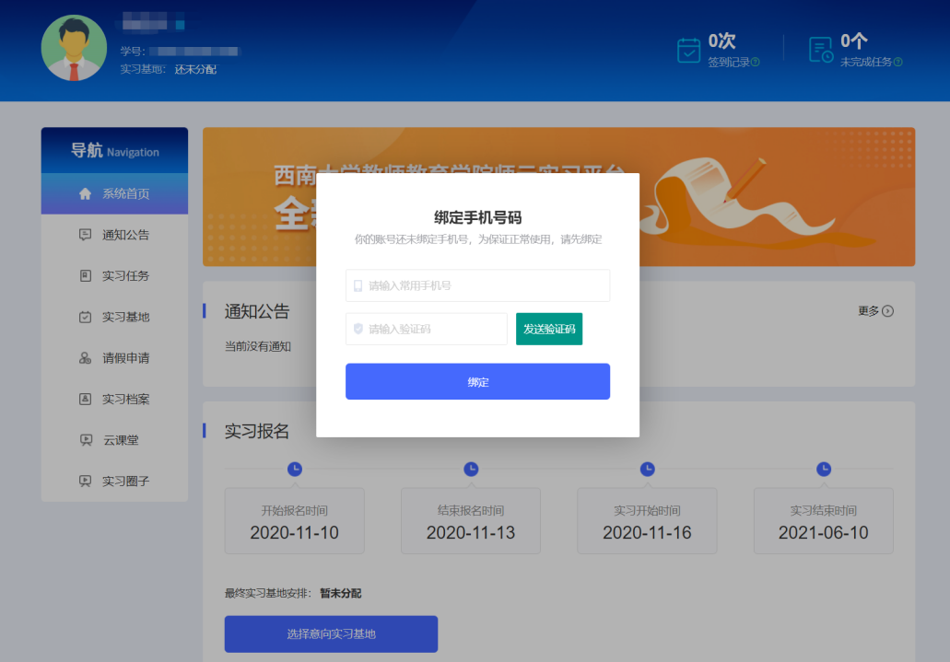
图 1-1

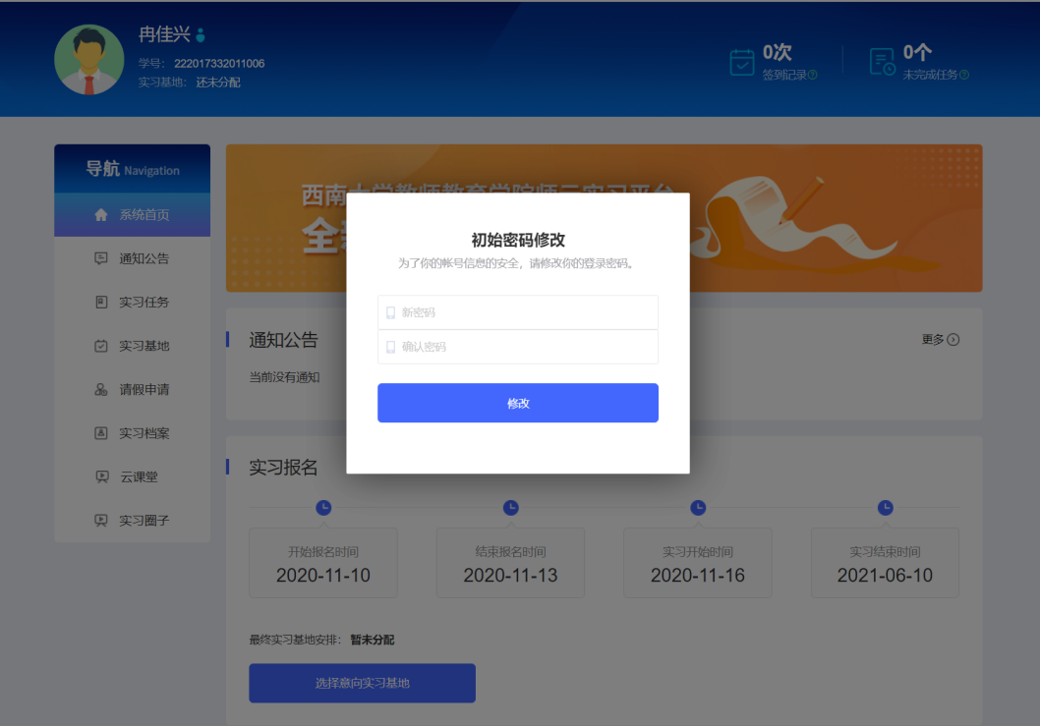
图 1-2
- 小程序登录

小程序二维码
输入账号和密码登录在线学习平台，登录页面和手机绑定、修改初始密码如下图所示：
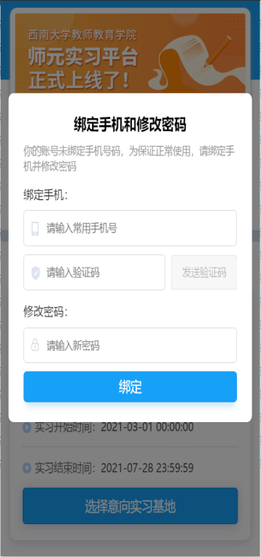

确认个人信息
登录到实习平台后，请先确认个人信息是否正确，web端请在页面右上方点击头像，然后可以看到向下弹出的菜单，点击其中的基本信息即可看到具体个人信息，如果信息有误请联系文档最后的技术支持电话进行修改，如图2-1,2-2所示
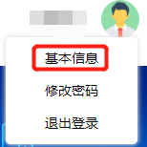
图2-1
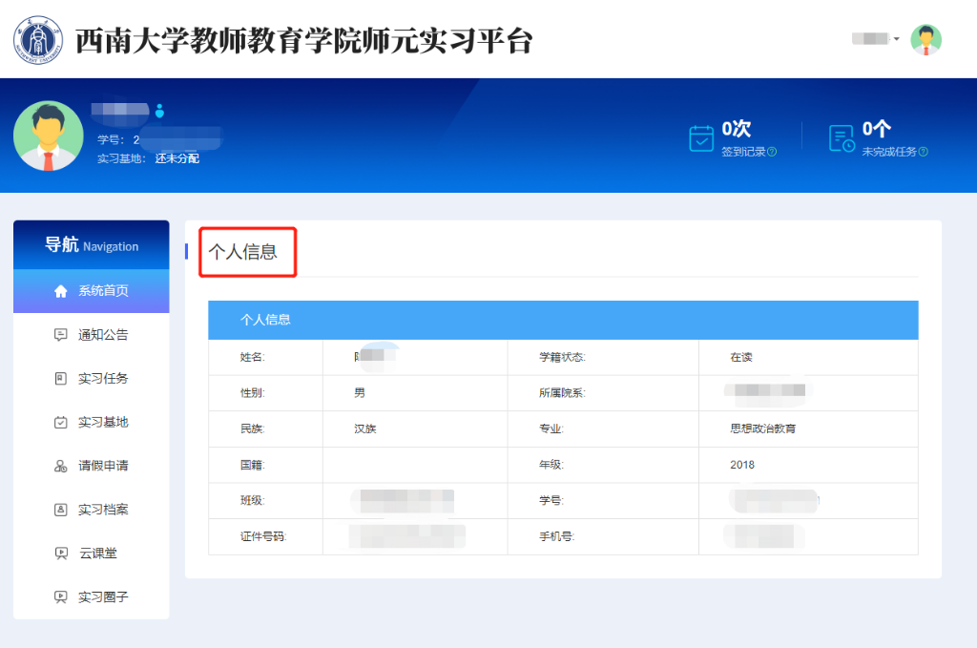
图2-2
小程序上确认个人信息的页面如下图2-3,2-4所示：
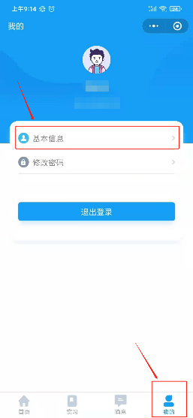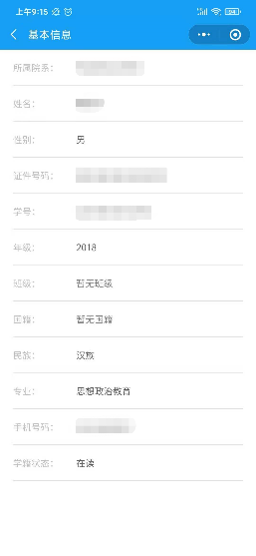
图2-3 图2-4

Web端实习报名
1、在web端登录后，在系统首页下方会显示学生实习报名情况，如图3-1所示：
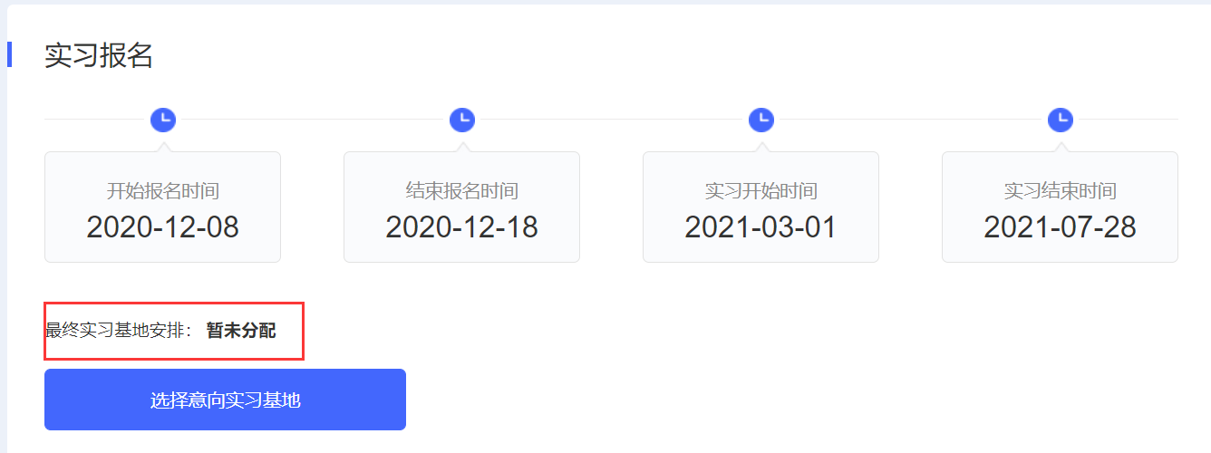
图3-1
2、点击“选择意向实习基地”后，会出现实习基地选择列表页面，可以通过基地名称和基地地址进行模糊查询，然后根据自己的情况选择第一意向，第二意向，第三意向基地，原则上会首先考虑第一意向其次是第二意向最后是第三意向，单击基地名称前的复选框，可以选中指定的意向实习基地，并根据选择的先后顺序显示出意向顺序，如图3-2所示：。
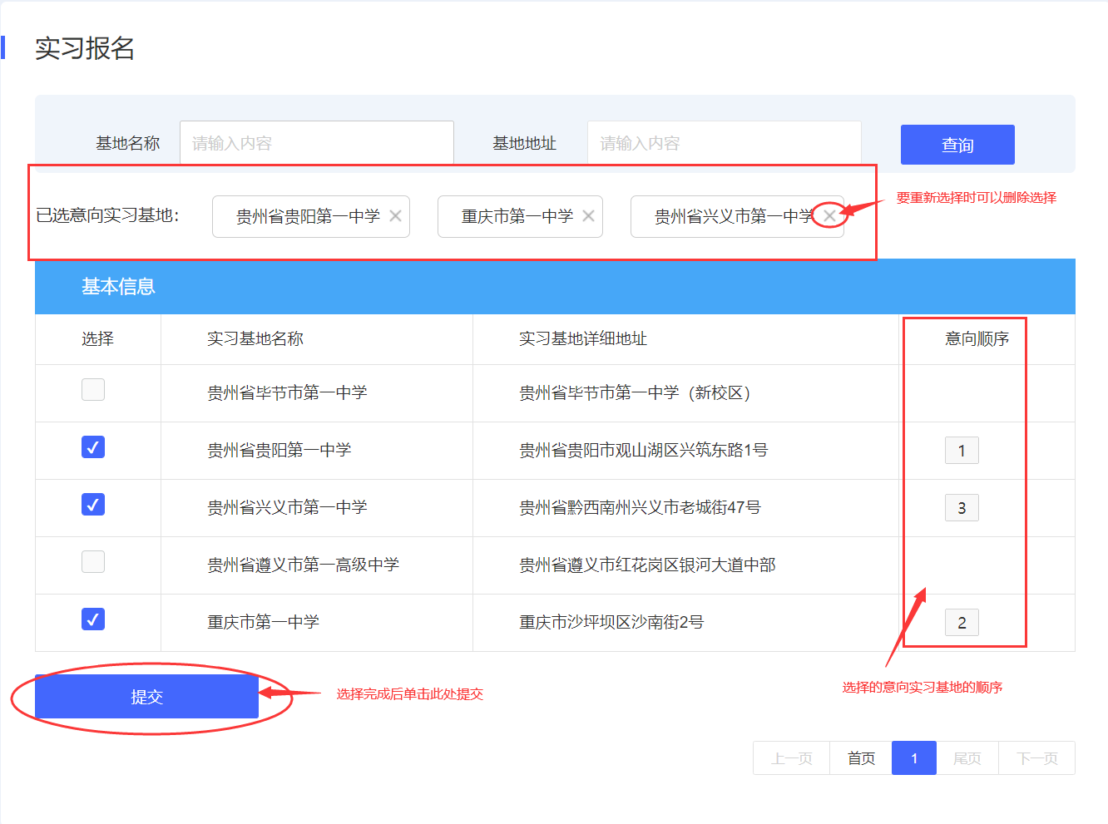
图3-2
3、如果要对其中的一个意向实习基地进行重新选择，可以单击已选中的意向实习基地后面的删除图标，可以重新选择，如图3-3所示：
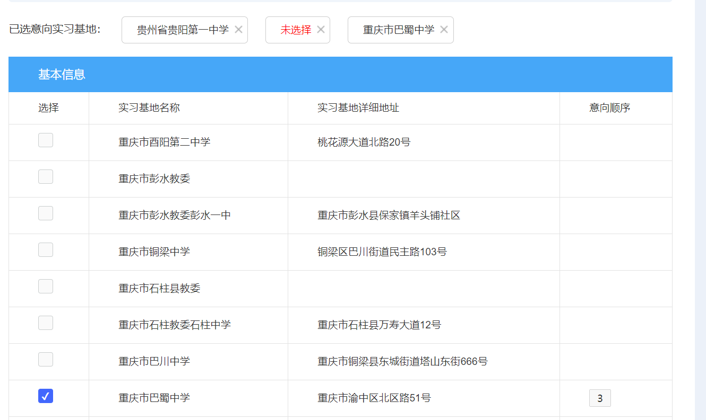
图3-3
- 选择好意向实习基地后，单击提交按钮可以提交自己的意向实习基地（注意：提交后不能重新选择，请谨慎操作！），然后在系统首页和实习基地页面会显示已选择了的意向实习基地，如图3-4所示：
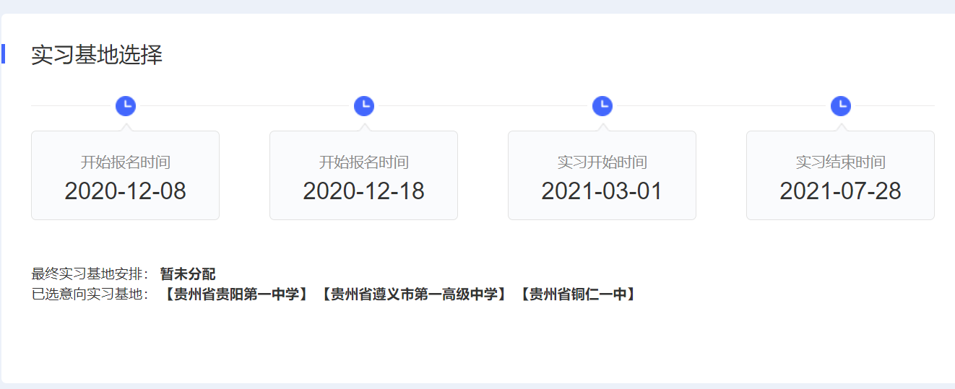
图3-4
- 选择好意向实习基地后，等待最终实习基地安排即可。

小程序端实习报名
- 学生首次登录后，如果在实习报名的时间范围内容，就可以选择意向实习基地，如图4-1所示：

图4-1
- 点击“选择意向实习基地”后，会出现实习基地选择列表页面，如图4-2所示，在此面中可以选择您的意向实习基地，只能选择系统规定的意向实习基地个数。
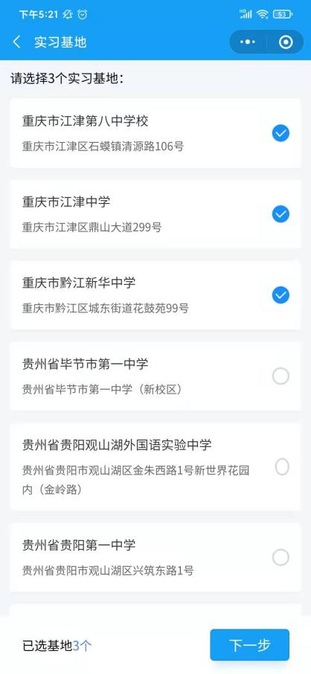
图4-2
- 选择好意向实习基地后，点击“下一步”，系统将进入意向实习基地调整并确认意向顺序页面，如图4-3所示。选择意向实习基地后，选择上移和下移调整顺序：
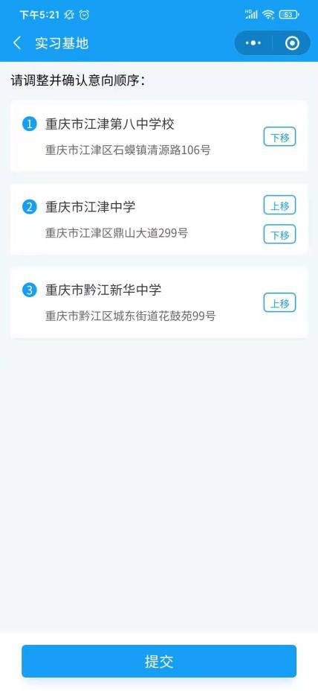
图4-3
4、选择好意向实习基地后，等待最终实习基地安排即可。

技术支持
技术支持电话1：023-68254411
技术支持电话2：023-68254526

